**Лабораторна робота №13. Строки (NULL-terminated C Strings)**

**1 Вимоги**

**1.1 Розробник**

* Михневич Владислав Вікторович
* Студент 1-го курсу
* Групи КІТ-120а

**1.2 Загальне завдання**

* Розробити програми, що вирішують завдання з використанням строк.

**1.3 Індивідуальне завдання**

* Реалізувати програму, знаходить усі числа у тексті.

**2. Опис програми**

**2.1 Функціональне призначення**

* Програма записує усі числа із тексту text у масив numbers_in_text.

**2.2 Опис логічної структури програми**

Для створення масиву numbers_in_text визначаємо кількість чисел у тексті за допомогою функції get_num, яка приймає параметром текст. Для заповнення масиву числами викликаємо функцію get_num_in_text, яка приймає параметрами текст та масив для запису чисел.

**Функція визначення кількості чисел у тексті**

size_t get_num

* *Призначення*: визначає кількість чисел у тексті
* *Опис роботи*: за допомогою функції symbol_is_digit функція перевіряє чи є символ цифрою, якщо це цифра, то функція перевіряє чи зліва також цифра, якщо ні - збільшує кількість чисел у тексті. Схема алгоритму функції подана на рис. 1.

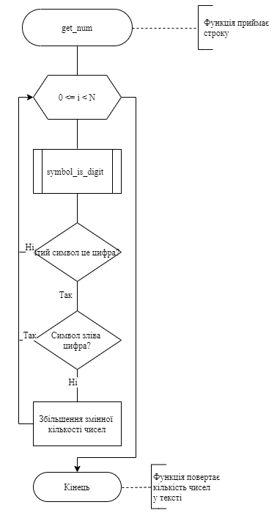

Рисунок 1 — Схема алгоритму функції get_num

**Функція перевірки символу**

bool symbol_is_digit

* *Призначення*: визначає чи є символ цифрою.
* *Опис роботи*: функція перевіряє ASCII символу, і якщо цей код - код цифри, повертає істину, інакше - брехню. Схема алгоритму функції подана на рис. 2.

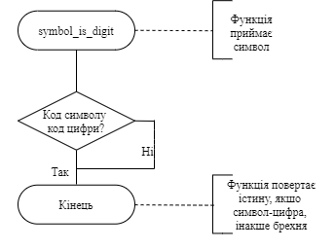

Рисунок 2 — Схема алгоритму функції symbol_is_digit

**Функція запису чисел із тексту у масив**

void get_num_in_text

* *Призначення*: записує усі числа із тексту у масив.
* *Опис роботи*: за допомогою функції symbol_is_digit функція перевіряє чи є символ цифрою, якщо це цифра, то до тимчасової змінної додається цей символ, якщо ні тимчасова змінна за допомогою функції atoi перетворюється у ціле число, яке записується у масив чисел. Схема алгоритму функції подана на рис. 3.

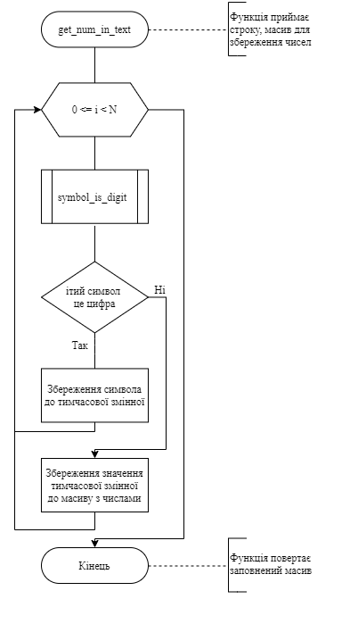

Рисунок 3 — Схема алгоритму функції get_num_in_text

**Основна функція**

int main

* *Призначення*: головна функція
* *Опис роботи*: функція записує у змінну text строку, визначає кількість чисел у цьому тексті, створює масив для збереження чисел, записує усі числа у масив. Повертає функція код повернення програми (0). Схема алгоритму функції подана на рис. 4.

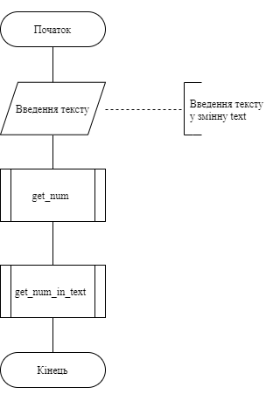

Рисунок 4 — Схема алгоритму функції main

**Структура проекту**

├── doc

│   ├── assets

│   │   ├── get_num_in_text.png

│   │   ├── get_num.png

│   │   ├── main.png

│   │   └── symbol_is_digit.png

│   ├── lab_13.docx

│   ├── lab_13.md

│   └── lab_13.pdf

├── Doxyfile

├── Makefile

└── src

├── lib.c

├── lib.h

└── main.c

**2.3 Важливі фрагменти програми**

* Визначення чи є символ цифрою

if (symbol - '0' >= 0 && symbol - '0' <= 9)

* Перевірка чи лівий елемент теж цифра

if (symbol_is_digit(text[i])) {

if (!is_in_number) {

is_in_number = true;

count_of_numbers++;

}

}

* Запис символів до тимчасової змінної

buffer[last_index_in_buffer] = text[i];

buffer[++last_index_in_buffer] = '\0';

**Висновки**

На цій лабораторній роботі ми навчилися створювати показчик на масив, навчилися здійснювати виділення та звільнення пам'яті, та чому її потрібно звільнювати, а також вивчили операції які можуть застосовуватись до покажчиків.